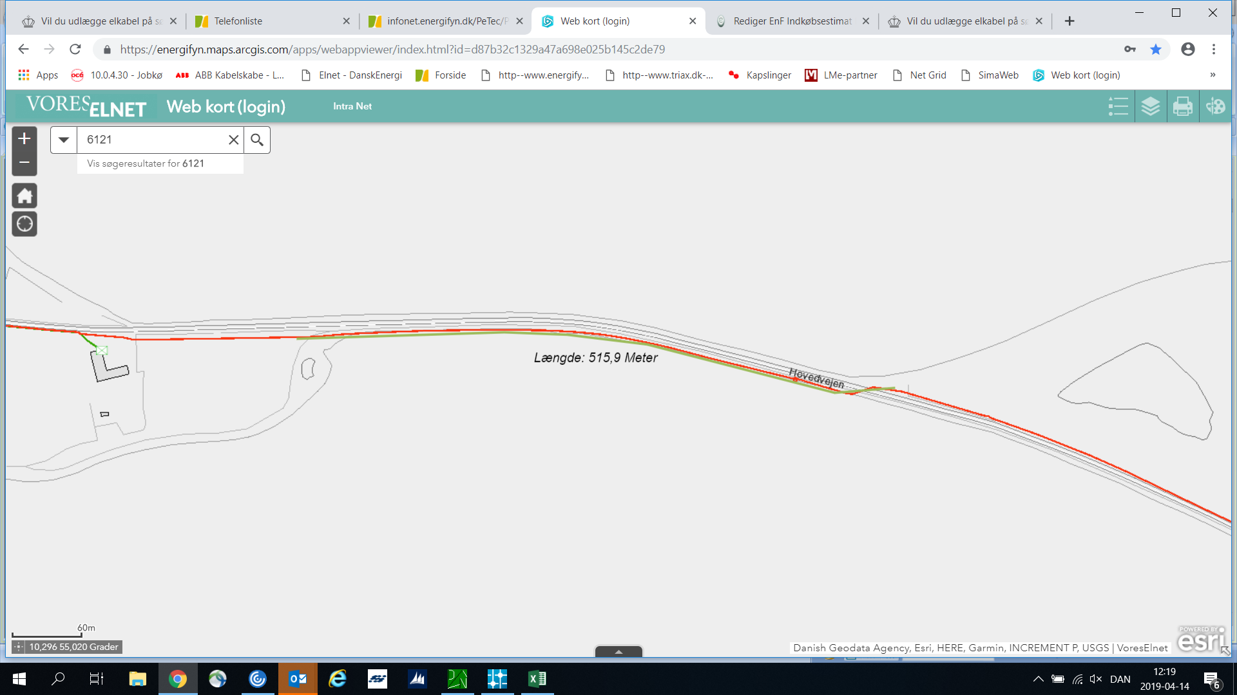

Den røde streg er det eksisterende 10kV kabel
Den grønne streg er tracé for det nye kabel

